普 吉 特惠四天之旅
報名確定即收全額 .因包機如取消視同放棄無退費價值

▶航班資訊◀
去程 | 台灣虎航 | 桃園國際機場✈普吉 IT503 13:50/17:15
回程 | 台灣虎航 | 普吉✈桃園國際機場 IT504 18:10/23:25
攀牙灣秘境跳島、米其林餐盤&必比登美食達人帶路、五星離島超美奢華度假風、熱石精油SPA

▶行程概要◀
本行程為泰國觀光局推薦：行程兼具陸地探索x海邊享受，適合想輕鬆玩又不失深度的旅人，一趟說走就走的熱帶島嶼假期，就從週六出發開始！
住宿 | 景點
●二晚位於市中心，緊鄰 Central Floresta 與 Festival 商場，距離普吉老城、文化景點  ●一晚離島：椰島Barceló Coconut Island —離島純淨奢華度假風潮 | ●泰觀局帶路秘境-自然與電影傳奇－攀牙灣國家公園●週日限定－迺夜市●泰式精油SPA｜香氣療癒的極致享受●米其林餐盤&必比登美食達人帶路●充裕的自由活動及購物時光

▶行程表◀
DAY.1 | 桃園國際機場✈普吉－迎賓接機 / 深海石斑魚粥
前往國際機場集合，準備展開一個休閒渡假又好玩的美麗假期。飛往普吉。抵達普吉國際機場後，由當地中文導遊親切迎接，專車接送前往飯店。省去舟車勞頓的煩惱，輕鬆展開南洋假期的第一章。

▊排隊網紅美味－深海石斑魚粥
這碗石斑魚粥是一道溫潤鮮美、（富含膠原蛋白）的經典料理，選用肉質緊實的現煮石斑魚切片，搭配泰式高湯與白飯一同熬煮。湯頭清爽不油膩，融合魚骨熬製出的自然鮮甜可搭配香菜、芹菜的清香，入口後暖胃又舒心。配料方面還可搭配薑絲、油蔥酥以及特製醬料，自由調味增添層次。

🄳 排隊美味－深海石斑魚粥（可葷素）
🄷★★★★Dara Hotel Phuket Town 或 Travelodge Phuket Town或同等級飯店

DAY.2 | 【泰觀局帶路秘境】自然與電影傳奇－攀牙灣國家公園→長尾船遊紅樹林 / 割喉群島橡皮艇泛舟 / 詹姆士邦島 / 水果市集冰椰子 / 人氣排隊甜點－創意吐司 / 週日限定－迺夜市
泰國普吉島北部，藏著一處被碧藍海水擁抱的天堂——攀牙灣國家公園。這片自然保護區依山傍海，群山環抱間展現出壯麗絕倫的風貌，彷彿大自然親手雕琢的藝術品。

攀牙灣的海灘潔白如雪，沙粒細緻柔軟，像是一張鋪在海天之間的絲絨地毯，讓人心曠神怡、流連忘返。而壯闊的石灰岩山脈間，隱藏著幽深的岩洞與清澈的瀑布，為旅人揭開一幕幕神秘的自然奇觀。

走進這片土地，就像踏入一座世外仙境。從普吉島國際機場出發，是進入攀牙灣的第一步。這座機場四通八達，交通便利，讓你輕鬆展開探索之旅。搭乘出租車或接駁巴士，沿途風光如畫，為這段旅程增添無限期待。

攀牙灣不僅是水上活動的天堂，更是探險者夢寐以求的樂園。潛入澄澈的海水中，一座奇幻的海底世界正悄然展開—斑斕的珊瑚礁、姿態曼妙的熱帶魚群，宛如童話場景。而喜愛挑戰的旅人，更不能錯過隱身於群山之中的鐘乳石洞與飛瀑秘境，每一次探索，都是與大自然親密接觸的驚喜。

除了壯麗的風光與驚險刺激的活動，攀牙灣也藏著令人垂涎的美食饗宴。鮮甜肥美的海鮮料理，搭配泰國特有的香料與烹調手法，從炒飯、炒麵、烤肉串到清爽酸辣的沙拉，每一道都充滿異國風情。當然，也不能錯過香濃泰式奶茶與芒果糯米飯，濃郁甘甜中流露出地道的泰式滋味。

▊攀牙灣長尾船巡航
搭乘泰式長尾船遊覽攀牙灣，欣賞被譽為「海上桂林」的壯麗海景。這片廣達400公里的海灣擁有42座島嶼，涵蓋淺水海域、紅樹林與潮間帶濕地，自1981年劃為國家公園以來受到溼地公約保護，是自然愛好者的天堂。

▊電影場景－割喉群島海上泛舟
前往電影《割喉島》拍攝場景，由專業教練陪同划行於宛如房間形狀的環狀島嶼內，悠遊於靜謐水道間。泛舟時間約40至60分鐘，感受大自然的壯觀與寧靜。

▊電影場景－007島（詹姆士龐德島）
造訪著名的Khao Tapu，也就是電影《007金鎗人》（1974）與《明日帝國》（1997）拍攝地。獨特的尖峰石灰岩從海中聳立，是遊客打卡留影的絕佳背景。

▊班宜島村（海上高蹺村）
探訪擁有兩百年歷史的馬來回教村落，其建造於淺海之上的高蹺木屋聞名，是一個完全建在水面上的漁村，村內設有清真寺、學校與商店，呈現獨特的海上生活樣貌。

▊水果生鮮市集
來普吉就說一定要來品嚐各種產地水果的呀！市集裡面很明亮乾淨，不僅有各種樣式齊全的熱帶水果，像是榴槤、紅毛丹、蛇皮果都能看到，很推薦大家來買山竹，也贈送每人鮮剖椰子。

▊人氣排隊甜點－Nueng Nom Nua 創意吐司店
就是普吉島的排隊名店，在泰國紅到爆的「Nueng Nom Nua」創意吐司店。發跡於普吉島，靠著「現烤吐司＋泰式煉乳＋獨家秘製醬料」的夢幻組合迅速走紅，成為當地年輕人與觀光客必打卡的甜食名所。。如果你打算自行前往，可得有心理準備面對人山人海的排隊潮！

▊老城最有味夜生活｜大坡夜市（只有週日才開）
普吉老城便搖身一變，成為熱鬧非凡的大坡夜市（Lard Yai Night Market）。這裡不僅是當地人週末聚集的好去處，更是旅人深度探索普吉文化的絕佳窗口。有數百個攤位讓你逛到腳軟。

夜市沿著色彩繽紛的中葡風格老街展開，兩側攤位琳瑯滿目，從地道小吃如泰式煎餅、芒果糯米、炸蟲，到創意手作藝品、復古古董、街頭藝術應有盡有。還不時有現場樂隊演奏、街頭表演者帶來驚喜，充滿濃厚的在地生活感。

🄱飯店早餐 🄻離島午餐 🄳城區夜市自理
🄷★★★★Dara Hotel Phuket Town 或 Travelodge Phuket Town或同等級飯店

DAY.3 | 悠閒散策一日：絕美神仙半島海景 / 四面佛祈福 / 熱石精油SPA 1hr/ 睡眠文化館 / 米其林餐盤－泰南咖哩螃蟹 / 五星椰島：離島度假村的快活
▊神仙半島
位於普吉島南端的朋帖海岬，距離市區約18公里，泰文原名意為「眾神之岬」。因半島上供奉著一尊四面佛，因此得名，也為這片海岬增添一絲神聖與靜謐的氛圍。
這裡擁有壯麗的岩壁、層層疊疊的棕櫚樹，以及錯落有致的圓石海岸，交織出東南亞特有的自然風貌。站在觀景平台上遠眺，海流激盪、浪濤翻湧，景象磅礴壯觀，令人嘆為觀止。
憑藉其絕美的自然景觀與得天獨厚的地理位置，神仙半島已成為普吉島不可錯過的絕佳景點。無論你是大自然愛好者，還是攝影迷，這裡都能為你帶來一場心靈與視覺的雙重饗宴。

▊四面佛
源自印度教中的「梵天」，代表慈悲、事業、健康與財富四個面向，象徵著全方位的庇佑與祝福。
每日前來朝拜的信徒絡繹不絕，不論是當地人還是觀光客，都會在佛像前虔誠獻上香火與鮮花，祈求平安順利。在壯麗的海景與晚霞陪伴下，這尊四面佛更添神聖莊嚴的氛圍，也讓神仙半島不僅是賞景勝地，更成為一處心靈寧靜的祈福之所

▊乳膠睡眠文化館｜一場深入放鬆的健康之旅
走進乳膠睡眠體驗館，彷彿踏入一個為身心打造的舒壓天地。這裡展示多款以天然橡膠製成的枕頭、床墊與寢具，強調透氣、抗菌與支撐力佳等優點。
現場還能實際試躺各種不同硬度與形狀的床墊與枕頭，幫助選出最適合自己體型與睡眠習慣的產品。不論是旅途中稍作放鬆，還是為家人選購健康好眠的好物，都是不容錯過的一站。

▊熱石精油SPA 1hr｜香氣療癒的極致享受
溫暖的玄武岩熱石，搭配精油香氛的深層按摩，讓全身肌肉在溫熱中逐漸放鬆。芳療師運用熱石的溫度與精油的滲透力，促進血液循環、舒緩長時間旅途的疲憊與酸痛。溫熱的觸感如同陽光般溫柔滲入，緊繃的肩頸與背部肌群逐一釋放壓力。療程結束後，彷彿全身被注入暖流，輕盈舒適、身心皆獲得滿滿療癒。

▊櫥櫃咖哩螃蟹泰南料理｜米其林餐盤
坐落於一棟典雅的中華及葡萄牙風格建築，內部裝潢融合復古家居感與雅緻元素，拱門門框、天鵝絨沙發與卷簾窗簾等，空間劃分成幾個不同區域，兼具私密及溫馨感 ，全球最佳餐廳+1。餐廳外牆醒目的「巨型龍蝦裝飾」也成為地標一景。這家餐廳結合傳統食譜與現代手法，讓人從味覺到視覺都能感受到濃濃的泰國南部魅力。

▊椰島Barceló Coconut Island —離島純淨奢華度假風潮
一島一飯店的椰島是通往泰國絕美海灘、小島與壯麗景觀的絕佳門戶，地理位置得天獨厚，搭船只需5分即達彷如一片靜謐的天堂。是普吉少有擁有獨立沙灘的度假村。
Barceló Coconut Island 以無與倫比的住宿環境及大房43 m²、迷人的氛圍及完善的設施，打造出難以忘懷的夢幻假期，能享受純粹放鬆的旅程。此外，度假村還提供 24 小時的水上計程車服務，方便旅客往返椰子島村莊與普吉本島之間。
把握島上度假時光，尋找島上IG拍照打卡海灘熱點灘等等，任何角度拍出來都像極了「明信片」值得珍藏。

🄱飯店早餐 🄻港式茶餐廳 🄳 櫥櫃咖哩螃蟹泰南料理｜米其林餐盤
🄷★★★★★椰島Barceló Coconut Island或同等級飯店

DAY.4 | 度假村睡到自然醒&自由活動 / 必比登推薦經典「林記」老字號 / 中央購物商城血拚 / 普吉✈桃園國際機場
▊島嶼探索
這間絕美的度假村為您提供各式水上活動體驗獨木舟、立槳及浮潛的機會，覽島嶼四週的水下景色，徜徉於海洋與大自然之中這是度假村內最經典的活動，他們想以此告訴人們椰島的美麗，以及保護大自然的重要性。三座大型景觀泳池及特色拍照熱點，同時能深入了解泰國文化的朝食，還可探索環繞度假村的迷人小島。

▊林記福建麵｜必比登推薦經典老字號
不能錯過人氣在地老店「林記福建麵（Mee Hoon Lin）」，主打融合中泰風味的福建麵，是當地人從小吃到大的傳統滋味。

店內招牌福建麵有乾拌與湯麵兩種選擇，麵條Q彈帶勁，搭配自製魚丸，口感彈牙、鮮味十足。乾麵拌上特製滷醬與香蔥油，香氣撲鼻；湯麵則湯頭濃郁清爽，別有一番風味。

▊中央購物商城新館｜Central Phuket
兩棟大型購物商城以空橋連通，整體形成一座大型複合式購物中心，建築設計融合泰國文化與現代奢華。新館內部裝潢華麗，以泰國宮廷藝術與現代元素結合，呈現出一種「高貴又不失時尚」的氛圍。因為太好買，特別要注意的是你的荷包會大失血呦。

品牌豐富，走高端路線
匯集國際精品如 Gucci、Balenciaga、Chanel、Louis Vuitton 等，以及各類泰國設計師品牌與生活風格店鋪。

美食選擇多元
除了國際連鎖餐廳，還有泰國在地美食街（Thai Street Food Zone），可以一次吃遍經典泰菜。美食廣場「Eathai」特別受歡迎。

🄱飯店早餐 🄻 林記福建麵+沙嗲+冰鎮泰式奶茶｜必比登經典老字號

▶行程說明◀
☑本行程最低成團人數為 10 人（含），15人以上派隨團領隊隨行。
☑﻿導遊小費為每人新台幣 $300 × 旅遊天數，於當地現場收費。
☑行程中所載時間為參考用，實際順序將視當地路況、氣候或假日人潮等因素進行調整。
☑行程由當地一位導遊全程服務，導遊皆具職業導遊證照，所使用車輛皆為合法營業用車。導遊提供車上解說及定點導覽，景點抵達後自由參訪。
☑官網所顯示之人數並非最終確認人數，本公司有權於符合人數範圍內依機位及團體狀況進行調整，恕不另行通知，敬請見諒。
☑本公司網頁所顯示之「可售」機位數，僅供參考，不代表最終成團人數（以上人數不含嬰兒）。
☑「嬰兒」定義為未滿 2 足歲者，含旅遊責任險。惟嬰兒不含餐食、且不佔用機位、車位及床位。行程中景點（除有限制者）皆可入場，但不佔座位；並請家長自備嬰兒餐食。
☑「兒童不佔床」適用對象為 2～12 歲，飯店不提供備品與另鋪床墊，每房限 1 名兒童不佔床。
☑依航空公司規定，每航班及艙等接收嬰兒人數有限。如有嬰兒同行，報名時請主動告知，並確認是否可取得嬰兒席次與開票，須同時提供名單與出生年月日。航空公司將依報名順序受理，額滿不再受理。
☑若有特殊餐食或需求，請至少於開票前 14 天（不含國定假日）通知承辦人員，以利安排，實際情況以確認回覆為準。
☑泰國為習慣支付小費之國家，小費屬禮儀性質，建議使用紙鈔支付（因當地人視硬幣為施捨）。以下為參考小費標準：
小費建議參考：
A. 古式按摩：約泰銖 50 元（依服務品質彈性給予）
B. SPA 按摩：約泰銖 50～100 元
C. 拍照遊覽：約泰銖 20 元／次
D. 行李搬運：約泰銖 20 元／房／次（給行李人員）
E. 床頭小費：約泰銖 20 元／房／天（2人房計）
☑行程景點、活動、餐食與住宿皆包含於團費中，如旅客自願放棄，恕無法退費或轉讓他人使用。
☑未完成報名或未繳付訂金者，本公司保留因匯率波動、稅務、活動辦法變更等因素而調整售價之權利，恕不另行公告。
☑本行程為團體報價型態，包含機票、餐食、景點、住宿、交通等費用，無兒童、年長者或其他特殊身份之優惠，亦不適用於各元件的個別促銷活動。所有價格與優惠以行程標示為準，恕不另行退費或折扣。
☑根據泰國法律，電子菸在泰國是被禁止的，無論是進口、銷售、持有或使用都屬於違法行為。 違者可能面臨高額罰款和監禁。泰國也禁止攜帶電子菸入境，因此計劃前往泰國的旅客應避免攜帶電子菸，以免觸犯當地法律。

▶費用說明◀
█費用包含
☑台灣/泰國普吉島來回機票（經濟艙）
☑表列飯店住宿費用
☑表列之行程餐食、景點門票及交通等費用
☑未滿 2 足歲之嬰兒費用包含保險，但不含行程餐食，亦不佔座位（交通、景點）。提醒您須自行準備嬰兒餐食。
☑虎航：每人托運行李 20 公斤 + 手提行李 10 公斤
☑保險：新台幣 500 萬旅行業責任險，附加 20 萬意外醫療險（實支實付，不得超過上限，並以保險公司認定為準）
＊旅客未滿 15 歲或滿 70 歲者，依法限制最高【意外死殘保額新台幣 200 萬元、意外醫療保額新台幣 20 萬元（實支實付）】

█費用不包含
☒導遊及領隊小費：每位旅客新台幣 $300 元 × 天數，現場收取
☒行程表上未表明之各項支出，建議自費項目之交通與應付費用
☒去程及回程機上餐食（如需預訂每餐$390，素食$420）
☒非本行程所列項目之費用：如辦理個人護照費用、泰國簽證費用、旅客個人費用（如自費行程、行李超重費、額外飲料與酒類、洗衣費、電話費、網路使用費、私人交通費、行程外購物陪同報酬、自由活動期間開銷、個人傷病醫療費、額外小費與報酬等）

▶機票規定◀
▊ 此旅遊產品所搭乘航班為台灣虎航，貴賓於下訂購買此行程時，視同已閱讀並同意以下各項規定：
☑本行程所使用之為台灣虎航包機之來回機票，一經付訂確認後，恕無法取消、延期、變更日期或更改進出地點。
☑機票一經開立，無法退票亦不可更改搭乘人姓名。
☑付訂後如需取消或轉團，將沒收全額訂金，敬請確認後再行訂購。
☑座位區域由航空公司依內部作業安排，恕無法指定如靠窗、靠走道，或保證同行旅客座位相連。
☑如需加購「虎舒適」、「虎快客」或「虎厝邊」服務，請於報名時在備註欄註明，將由業務人員協助加購。
☑官網所示航班時間僅供參考，最終以台灣虎航官網公布為準，出發前請再次確認航班資訊。

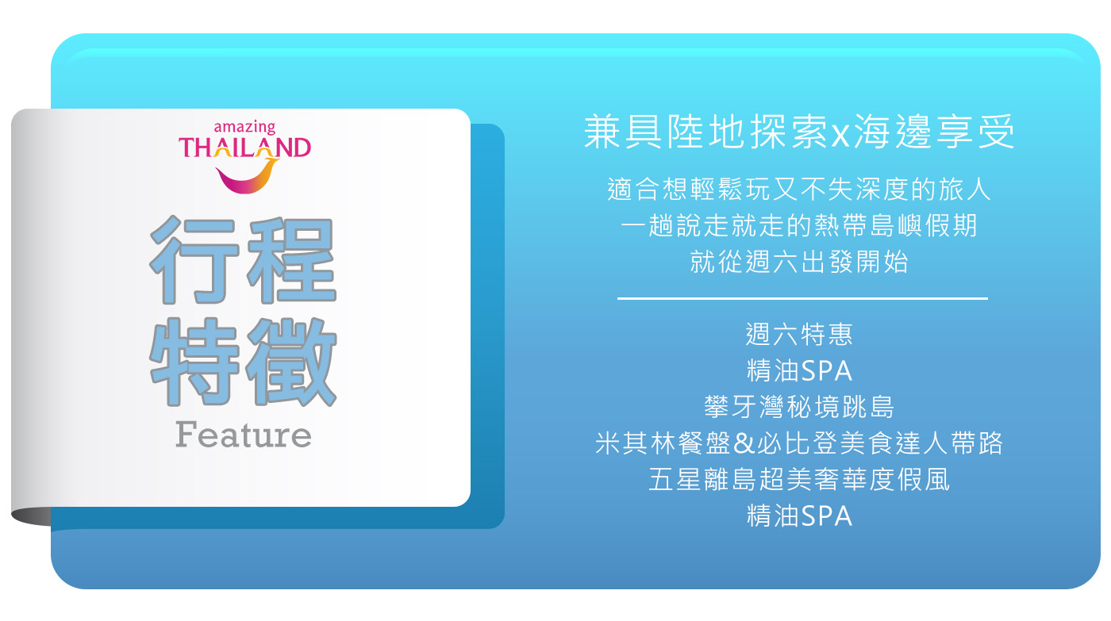
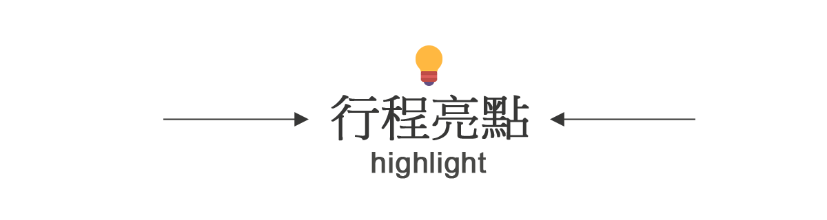
▊出海玩｜經典攀牙灣▊
攀牙秘境開啟，一秒入畫！

在普吉北邊，有個夢幻到不真實的地方——#攀牙灣。
搭上長尾船或獨木舟，穿過紅樹林與鐘乳石洞，猶如闖進神秘的水上迷宮。抬頭是層疊奇岩，低頭是翡翠色海水，只有親眼看到，才會知道「絕美」這兩個字多麼不夠用。

•必訪割喉&007島｜電影場景本人！
•必拍海上獨木舟穿洞照｜網美、探險家都不能錯過
•隱藏版海上村落｜寧靜到像時光停格
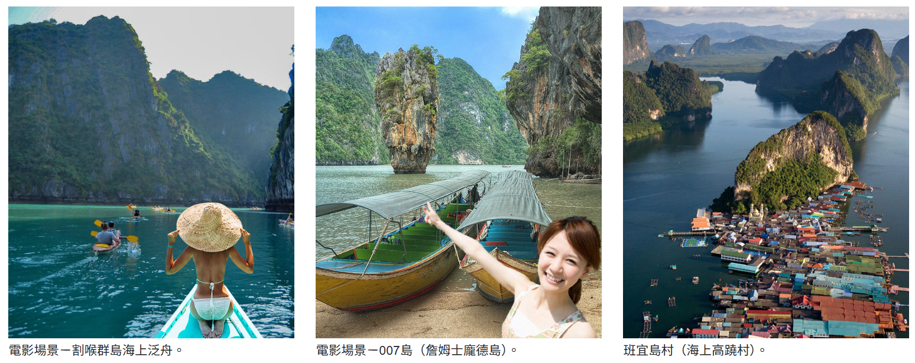

▊逛普吉｜原味實境體驗▊
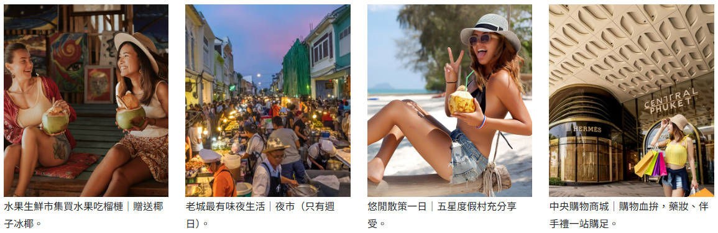

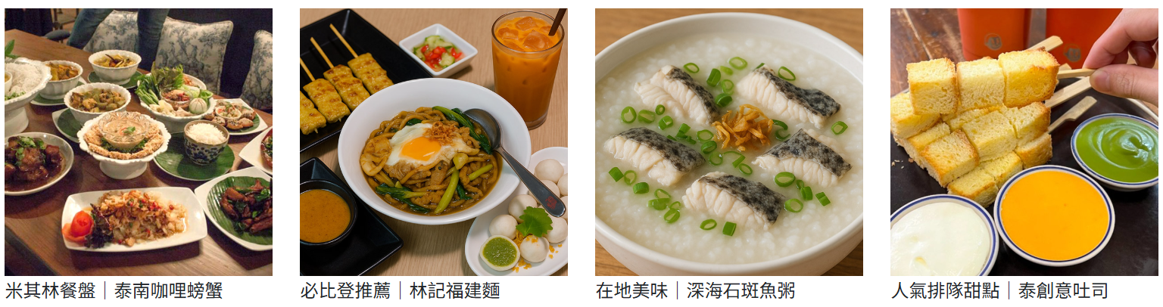

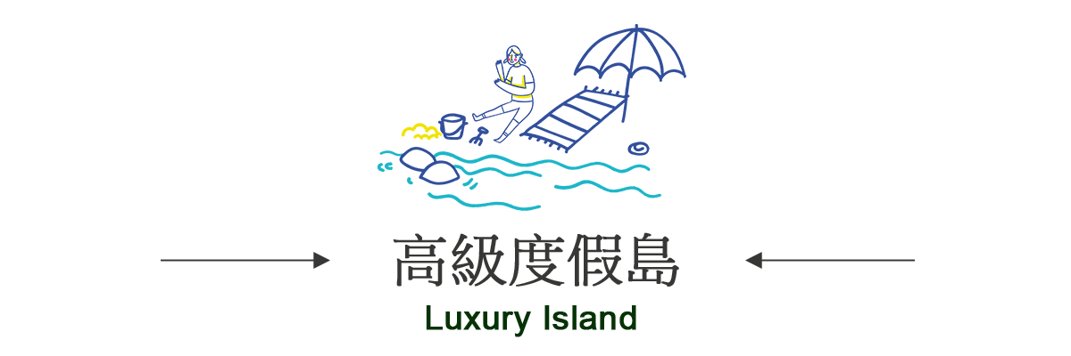

▊椰島Barceló Coconut Island —離島純淨奢華度假風潮▊

一島一飯店的椰島是通往泰國絕美海灘、小島與壯麗景觀的絕佳門戶，地理位置得天獨厚，搭船只需5分即達彷如一片靜謐的天堂。是普吉少有擁有獨立沙灘的度假村。
Barceló Coconut Island 以無與倫比的住宿環境及大房43 m²、迷人的氛圍及完善的設施，打造出難以忘懷的夢幻假期，能享受純粹放鬆的旅程。此外，度假村還提供 24 小時的水上計程車服務，方便旅客往返椰子島村莊與普吉本島之間。
把握島上度假時光，尋找島上IG拍照打卡海灘熱點灘等等，任何角度拍出來都像極了「明信片」值得珍藏。
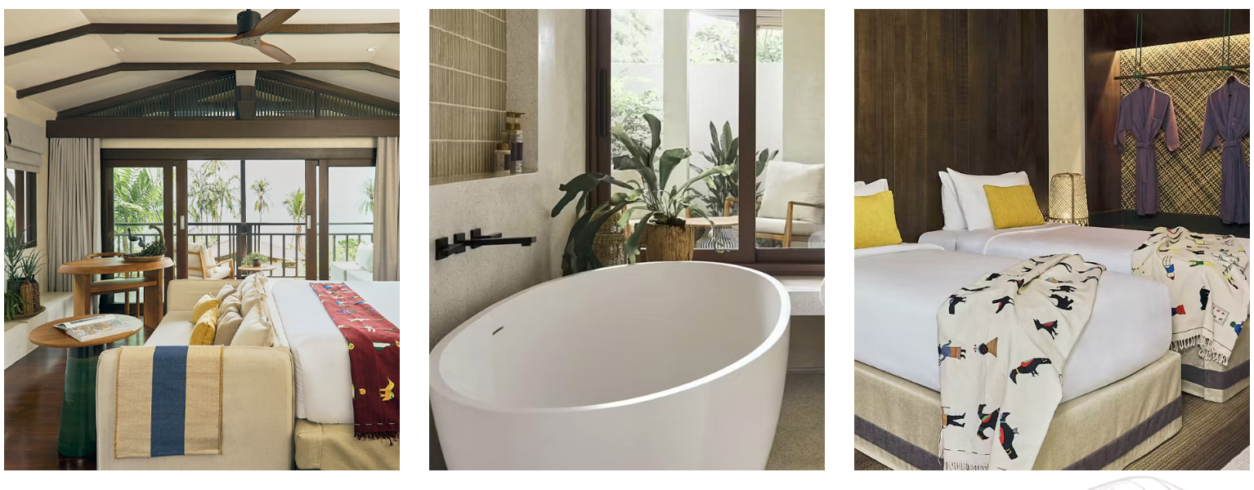

▊椰島Barceló Coconut Island —怎麼耍廢▊
